Индивидуальный проект. Этап 1

Поляков Глеб Сергеевич

Содержание

# 1 Цель работы

Размещение на Github pages заготовки для персонального сайта.

# 2 Задание

* Установить необходимое программное обеспечение.
* Скачать шаблон темы сайта.
* Разместить его на хостинге git.
* Установить параметр для URLs сайта.
* Разместить заготовку сайта на Github pages.

# 3 Выполнение индивидуального проекта

1. Установка Hugo с помощью Homebrew (рис. fig. 1).

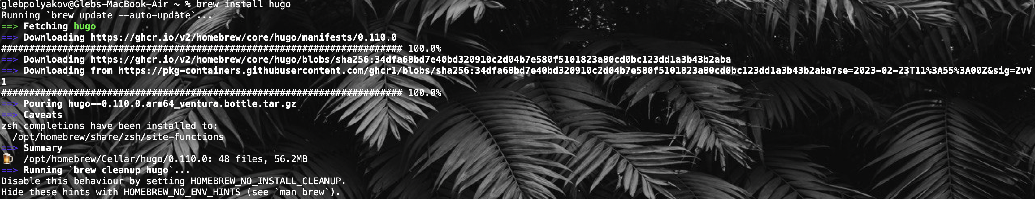

Рис. 1: Установка Hugo

1. Клонирование репозитория blog (рис. fig. 2).

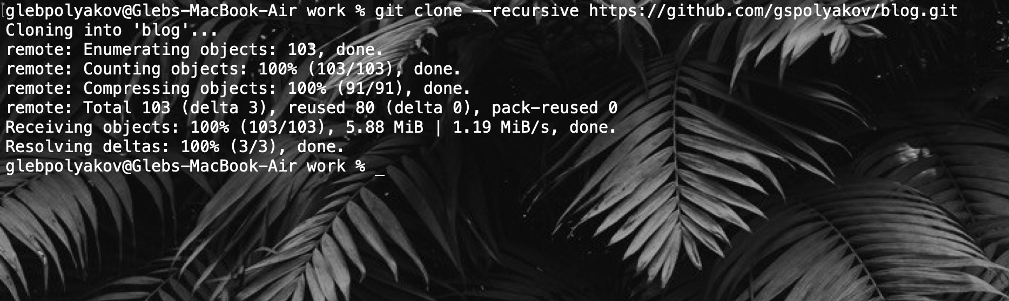

Рис. 2: Клонирование репозитория blog

1. Применение Hugo к репозиторию. (рис. fig. 3). (рис. fig. 4).

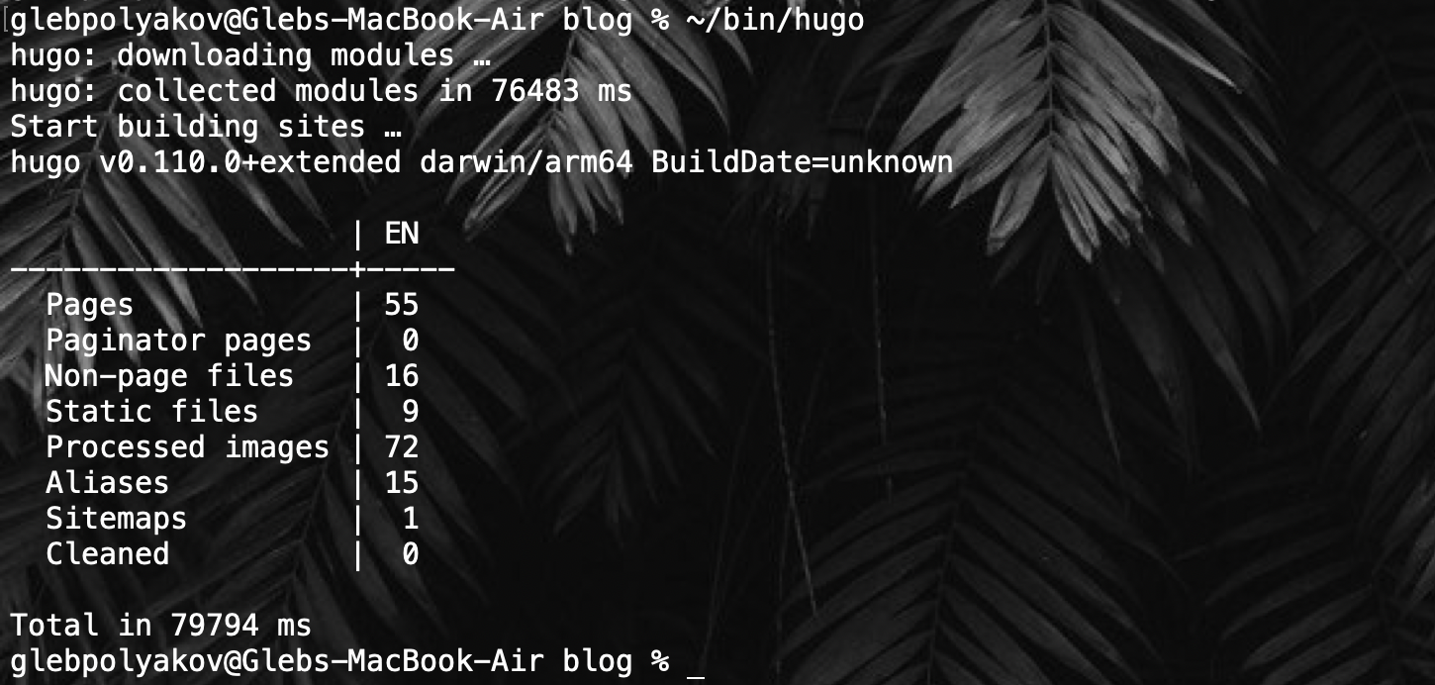

Рис. 3: Применение Hugo к репозиторию



Рис. 4: Применение Hugo к репозиторию

1. Добавление подмодуля gspolyakov.github.io (рис. fig. 5).



Рис. 5: Добавление подмодуля gspolyakov.github.io

1. Коммит изменений (рис. fig. 6).



Рис. 6: Коммит изменений

# 4 Выводы

Разместил на Github pages заготовки для персонального сайта.

# Список литературы